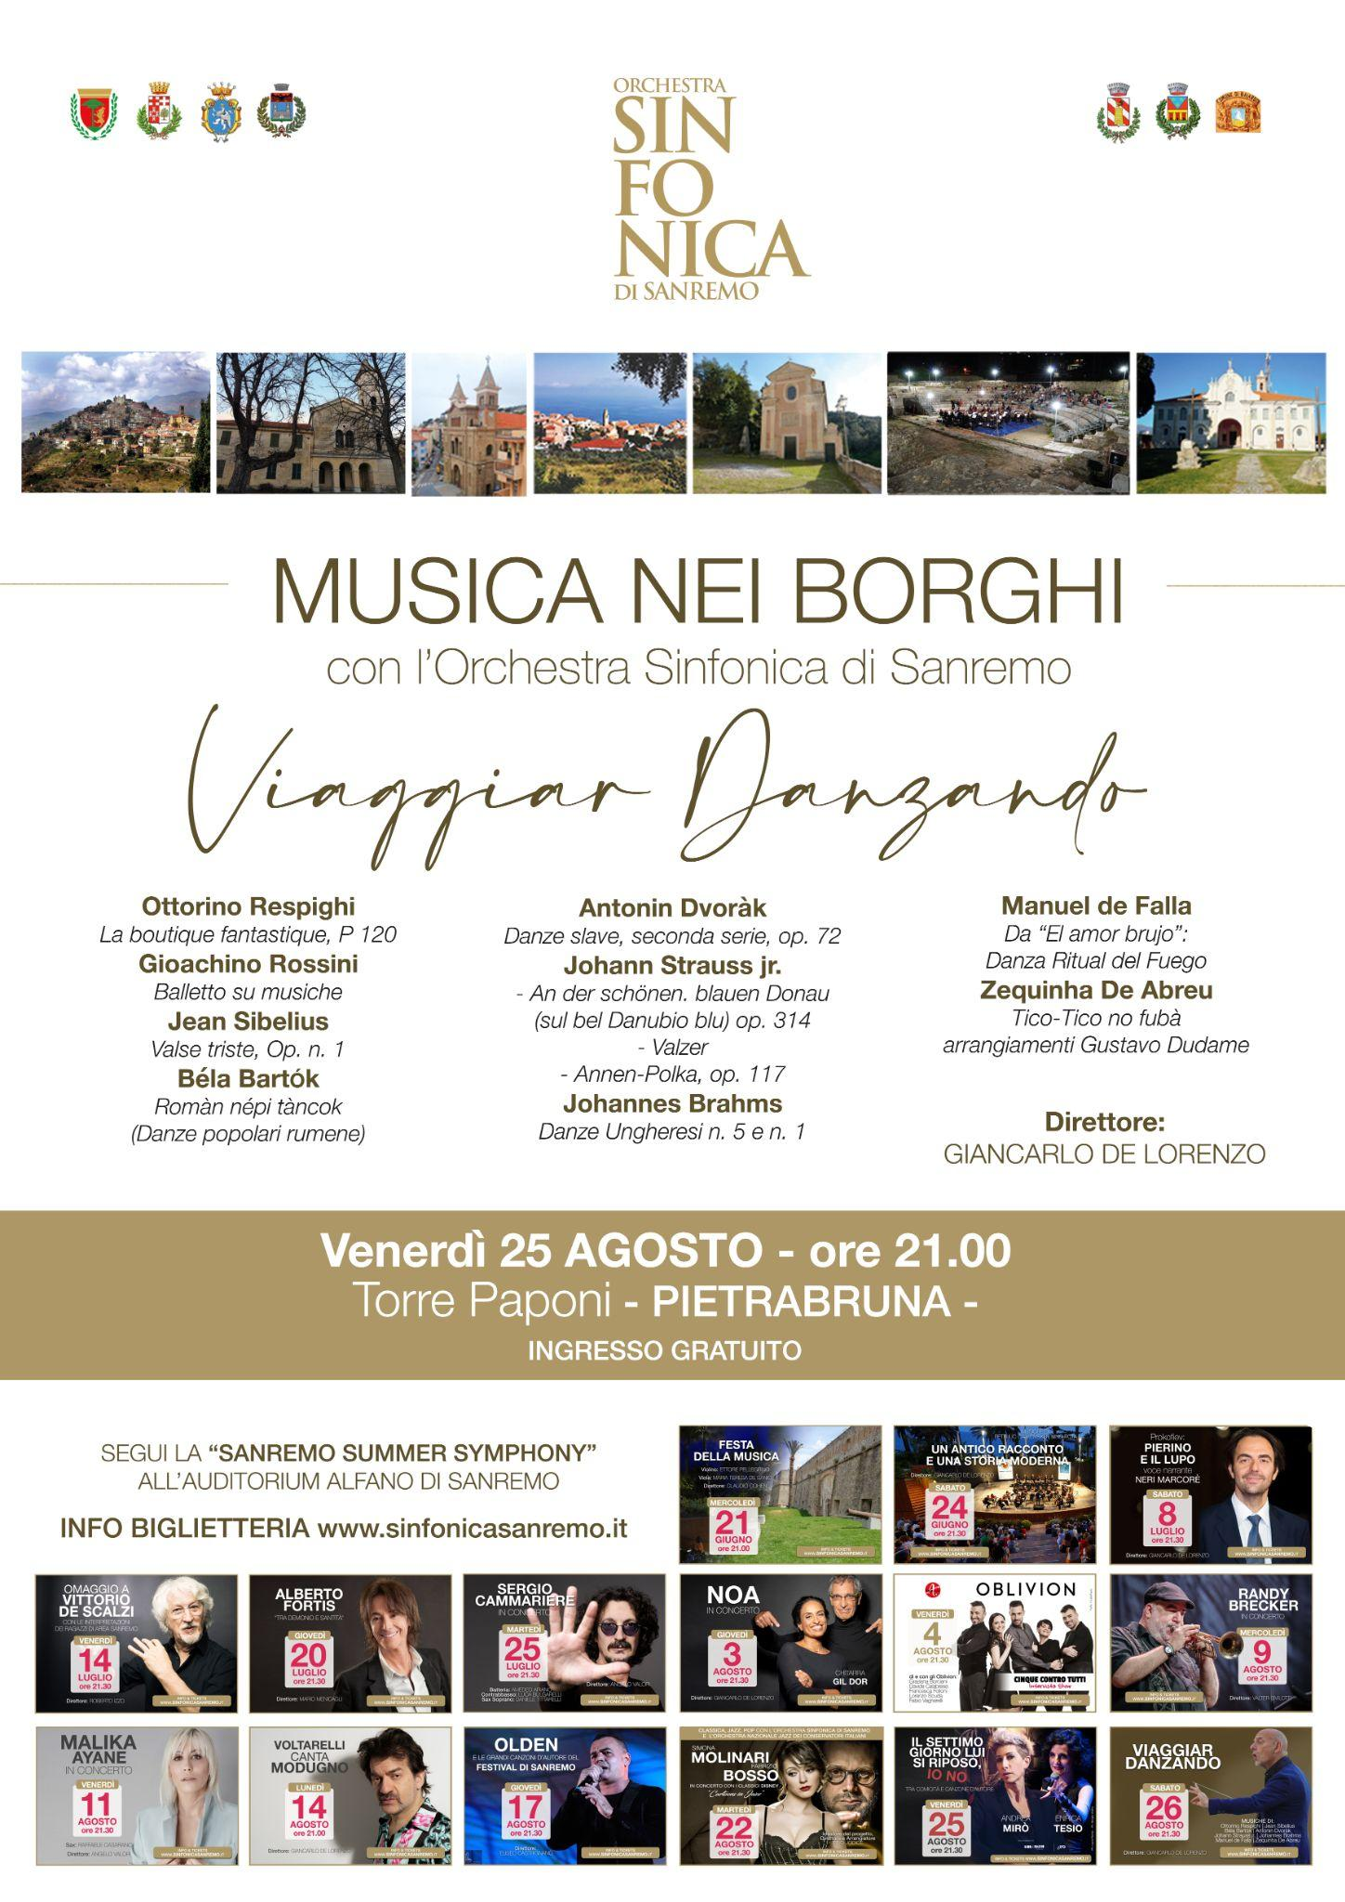

**IL CALENDARIO**

* 26 luglio presso la Residenza Villa Julia Sanremo **(ore 19:00)**
* 28 luglio presso la Casa di riposo Ernesto Chiappori - Latte (Ventimiglia) **(ore 21:00)**
* 29 luglio al Sagrato della Chiesa dei S.S. Giuseppe e Antonio (Arma di Taggia) **(ore 21:00)**
* 30 luglio al Santuario di Monte Calvario **(ore 21:00)**
* 4 agosto a Torre Gallinara (Cipressa) **(ore 21:00)**
* 5 agosto presso l’Anfiteatro Romano di Ventimiglia **(ore 21:00)**
* 6 agosto a San Romolo all’interno del [Festival dei Boschi](https://www.festivaldeiboschi.it/) **(ore 11:00)**
* 24 agosto alla Chiesa vecchia di S. Nicolò (Bajardo) **(ore 21:00)**
* 25 agosto a Torre Paponi (Pietrabruna) **(ore 21:00)**

**IL PROGRAMMA**

**Ottorino Respighi – Gioachino Rossini**

"Tarantella" da "La Boutique Fantasque" (tema di Gioachino Rossini)

**Jean Sibelius**

Valse triste, Op.44 n.1

**Béla Bartók**

Romàn népi tàncok (Danze popolari rumene) per piccola orchestra

1) Jocul cu bâtă (Danza del bastone)

2) Brăul (Danza della fascia)

3) Pe loc (Danza sul posto)

4) Buciumeana (Danza del corno)

5) Poargă românească (Polka rumena)

6) Măruntel (Danza veloce)

7) Măruntel (Danza veloce)

**Antonin Dvoràk**

Danze slave, seconda serie, op. 72 N.2

- Dumka -

**Johann Strauss jr.**

An der schönen, blauen Donau (sul bel Danubio blu) op. 314

- Valzer

**Johann Strauss jr.**

Annen-Polka, op. 117

**Johannes Brahms**

Danze Ungheresi n.5 e n.1

Isteni Czardas

Bartfai-Emlek

**Piotr Ilic Tchaikovsky**

Lo Schiaccianoci – Suite Op. 72

Danza araba

**Manuel de Falla**

Da “El amor brujo”: Danza Ritual del Fuego

**Zequinha De Abreu**

Tico-Tico no fubà

arrang. Gustavo Dudamel

***La Fondazione Orchestra Sinfonica di Sanremo***

*L’Orchestra Sinfonica di Sanremo vanta 117 anni di storia ed è una delle prime orchestre italiane. Inoltre, grazie alla partecipazione al Festival della Canzone Italiana è tra le più note d’Italia ed è divenuta uno dei simboli della città di Sanremo. Un vanto per i suoi cittadini e uno strumento di promozione per il territorio. Fa parte delle 15 istituzioni concertistico orchestrali italiane (*[*ICO*](https://spettacolo.cultura.gov.it/istituzioni-concertistico-orchestrali-ico/)*) promosse dal Fondo unico dello spettacolo. Il presidente della Fondazione è l’avv. Filippo Biolé. Il direttore artistico il M° Giancarlo De Lorenzo. Fanno parte del cda anche l’avv. Enza Dedali (vice presidente) e il dott.Federico Carion.*



**Fondazione Orchestra Sinfonica di Sanremo**

***#SinfonicaSanremo***

[www.sinfonicasanremo.it](http://www.sinfonicasanremo.it/) **|** [facebook.com/OrchestraSinfonicaSanremo](https://www.facebook.com/OrchestraSinfonicaSanremo) | [instagram.com/sinfonicasanremo](https://www.instagram.com/sinfonicasanremo/?hl=it)

**Ufficio Comunicazione Fondazione Orchestra Sinfonica di Sanremo**

[estiva@sinfonicasanremo.it](mailto:estiva@sinfonicasanremo.it) | telefono 347.5742190

**MATERIALI PER LA STAMPA (FOTO, LOCANDINE, PROGRAMMI)** <https://drive.google.com/drive/folders/14oLacdXjci0b2ip6cQD8xKbxQkLupalO>